108學年

優良服務學習獎

徵選簡章

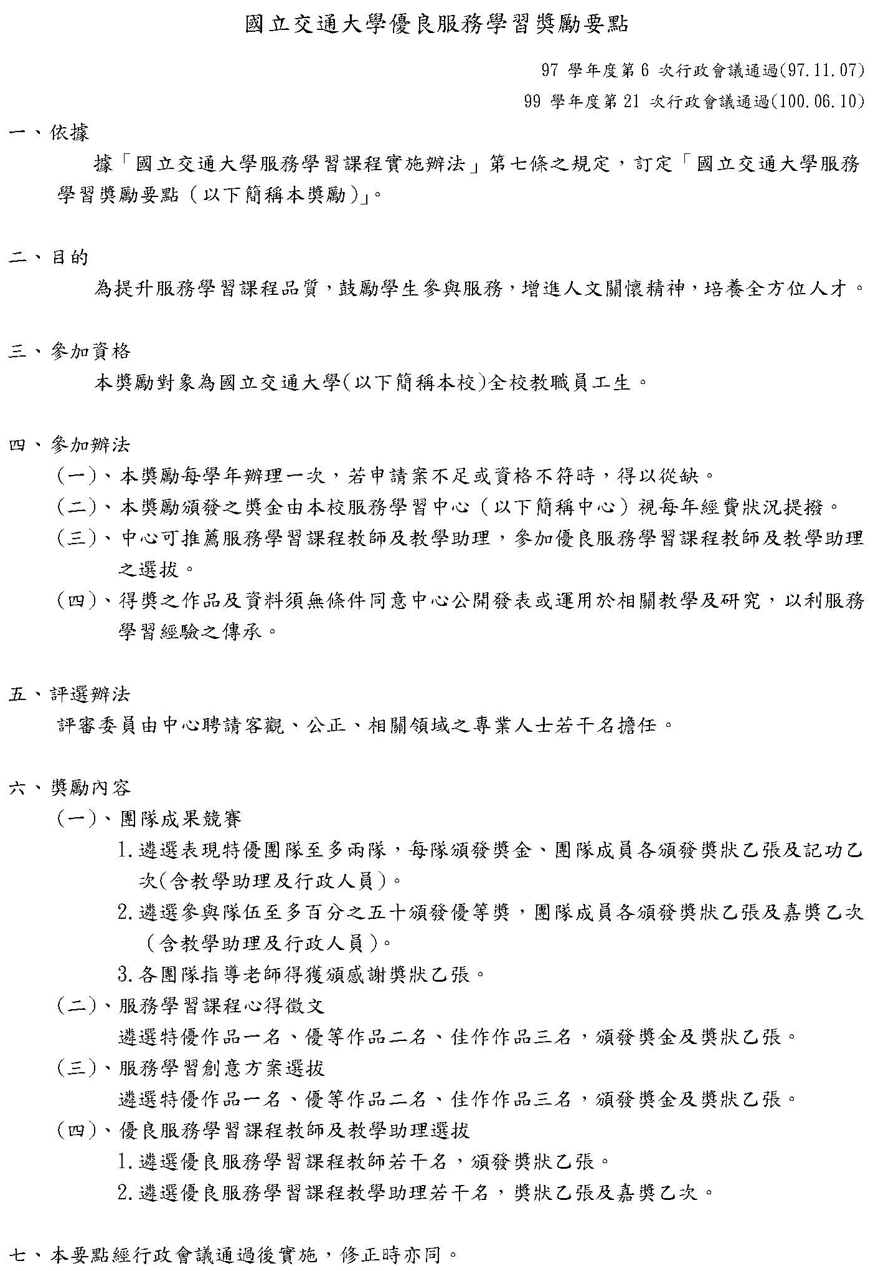
一、團隊成果競賽
本校為鼓勵教職員生參與服務學習，將服務過程、成果完整記錄及呈現，因此辦理此競賽活動。
(一)服務團隊成果競賽

參加對象 | 本校之服務團隊，每隊以15人以內為原則。(服務學習課程同學亦可自組隊伍參賽)
報名方式 | 1.網路報名：  請於109年7月7日前，由團隊負責人將報名資料mail至nctuslc@gmail.com  - 郵件主旨:「108學年團隊成果競賽＿○○○(團隊名稱或班級名稱)」。  - 郵件附檔：請將所有作品集合成一個壓縮檔，並以「108學年團隊成果競賽作品＿○○○(團隊名稱或班級名稱)」命名。  2.現場報名：  請於109年7月7日前，將相關附件電子檔送至服務學習中心辦公室（資訊館3樓）
應繳資料 | 1.報名表(附件一)  2.服務成果報告書，內容應包含：服務動機、內容、時間、地點、團隊分工狀態、照片、反思心得、服務機構回饋及其他有利審查之資料。
評分標準 | 1. 服務規劃執行及團隊精神  2. 社會資源整合能力  3. 活動完整紀錄及呈現能力  4. 服務貢獻及服務成效  5. 學習成效
獎 勵 | - 遴選表現特優團隊(至多兩隊)，每隊頒發獎金、團隊成員各頒發獎狀乙張及記功乙次(含助理及行政人員)。  - 遴選表現優等團隊(至多參與團隊百分之五十)，團隊成員各頒發獎狀乙張及嘉獎乙次（含助理及行政人員）。  - 各團隊指導老師、教學助理得獲頒感謝獎狀乙張。
附 註 | 1. 報名團隊須於7月30日(四)14:00，於資訊館三樓“學務處會議室”上台十分鐘簡報。  2. 得獎之作品及資料須無條件同意中心公開發表或運用於相關教學及研究，以利服務學習經驗之傳承。  3. 優勝隊伍需配合參與本校服務學習相關活動。  4. 服務學習中心優良服務學習獎之聯絡人與聯絡方式：  李欣玲 分機：50950；email:cindy0306@mail.nctu.edu.tw  許維蓉 分機：50951；email:rong@mail.nctu.edu.tw

二、服務學習課程心得徵文

參加對象 | 本校108學年修服務學習課程之學生：  1.學生自行報名  2.教師或助教推薦：每班至多推薦三位
報名方式 | 1.網路報名：  請於109年7月7日前，將報名資料mail至nctuslc@gmail.com  ‧郵件標題請註明:「108學年心得徵文＿○○○(姓名)」。  ‧郵件附檔：請將所有作品集合成一個壓縮檔，並以「107學年心得徵文資料＿○○○(姓名)」命名。  2.現場報名：  請於109年7月7日前，將相關附件電子檔送至服務學習中心辦公室（資訊館3樓）。  承辦人：李欣玲小姐 03-5712121#50950  許維蓉小姐 03-5712121#50951
應繳資料 | 學生心得及其他可輔助呈現之資料，形式不限，內容應盡量明確傳達其特殊性。  - 基本資料表（附件二）  - 服務實作心得，題材不拘，亦可提出對服務學習課程設計的建議與感想。
評分標準 | 內容具啟發性，且對個人學習之成長有具體明確的敘述。
獎 勵 | 遴選特優作品一名、優等作品二名、佳作作品三名，頒發獎金及獎狀乙張。
附 註 | - 得獎之作品及資料須無條件同意中心公開發表或運用於相關教學及研究，以利服務學習經驗之傳承。  - 服務學習中心優良服務學習獎之聯絡人與聯絡方式：  李欣玲 分機：50950；email: cindy0306@mail.nctu.edu.tw  許維蓉 分機：50951；email:rong@mail.nctu.edu.tw

三、服務學習創意方案選拔

參加對象 | 本校教職員生，以個人或團隊(6-15人為原則)方式報名。
報名方式 | - 網路報名：  請於109年7月7日前，將報名資料mail至nctuslc@gmail.com  - 郵件標題請註明:「108學年創意方案選拔＿○○○(個人姓名／團隊名稱)」。  - 郵件內容請標示：  個人報名：姓名、聯絡電話和mail。  團隊報名：團隊名稱、負責人姓名、成員、聯絡電話和mail。  - 郵件附檔：請將所有作品集合成一個壓縮檔，並以「107學年創意方案選拔資料＿○○○(個人姓名／團隊名稱)」命名。  - 現場報名：  請於109年7月7日前，將相關附件電子檔送至服務學習中心辦公室（資訊館3樓）
應繳資料 | - 基本資料表（附件三）  - 服務方案企劃書，內容需包含動機、目的、服務對象、活動內容、進行方式、教學策略、合作機構與預期成效。  註：活動企劃書之時間、地點及預期花費等細節不須完全確定，若有明確的目標與想法亦可前來服務學習中心一同討論，中心將協助發展與撰寫，誠心希望且歡迎大家可以踴躍提出創新有趣之構想，惟方案應具體且可落實執行。
評分標準 | 內容應具創意、具體且可落實執行，融入自身專業則更佳。
獎 勵 | 遴選特優作品一名、優等作品二名、佳作作品三名，頒發獎金及獎狀乙張。
附 註 | - 得獎之作品及資料須無條件同意中心公開發表或運用於相關教學及研究，以利服務學習經驗之傳承。  - 服務學習中心優良服務學習獎之聯絡人與聯絡方式：  李欣玲 分機：50950；email: cindy0306@mail.nctu.edu.tw  許維蓉 分機：50951；email: rong@mail.nctu.edu.tw
四、優良服務學習課程教學助理選拔

參加對象 | 本校108學年服務學習課程教學助理。
提名方式 | 1. 本校服務學習中心提名。  2. 各系所提名。  3. 教師提名。
報名方式 | 1.網路報名：  請於109年7月7日前，將報名資料 mail至nctuslc@gmail.com。  ‧標題請註明:「108學年優良服務學習課程教學助理選拔_○○○(助理姓名)。  ‧郵件附檔：以「108學年優良服務學習課程教學助理選拔_○○○(助理姓名)」命名。  2.現場報名：  請於109年7月7日前，將相關附件電子檔送至服務學習中心辦公室（資訊館3樓）。  承辦人：李欣玲小姐 03-5712121#50950  許維蓉小姐 03-5712121#50951
應繳資料 | 1.推薦表(附件四)
獎勵 | - 遴選優良服務學習課程教學助理若干名，頒發獎狀乙張、精美禮物一份及於開學典禮上台接受頒獎。
附 註 | 服務學習中心優良服務學習獎之聯絡人與聯絡方式：  李欣玲 分機：50950；email: cindy0306@mail.nctu.edu.tw  許維蓉 分機：50951；email: rong@mail.nctu.edu.tw

附件一 服務學習團隊成果競賽報名表
團隊名稱
團隊成員 | 職稱 | 姓名 | 性別 | 系級 |  | 學號 | 電話 |  | E-MAIL
團隊成員 | 隊長 | (第一聯絡人)
團隊成員 | 組員 | (第二聯絡人)
服務機構名稱 |  |  |  |  | 代表照片
服務時間 |  | 自 年 月 日 至 年 月 日；合計共 小時
服務動機
(簡述)
服務內容與方式(簡述) |  | 執行流程或方法：
服務成效  (摘要) |  | 透過我們的服務，服務機關得到的實際改變：
檢討及反思  (摘要) |  | 對於服務過程及成效的檢視與反思：
服務心得分享  (摘要) |  | 對於參與本次服務的心得與感想：
推薦之理由 |  |  |  |  |  |  |  | 教師簽章
註1：詳細服務活動紀錄(包括服務動機、內容、時間、成果、團隊分工狀態、照片、反思心得、服務機構回饋及其他有利審查資料)請呈現於成果報告書中，以附件方式繳交。
註2：服務時間以本學年為範圍。
附件二 服務學習優良心得徵文基本資料表
姓名 |  | 性別 |  | 電 話
系級 |  | 學號 |  | E-MAIL
課程名稱  (勾選學期別) | □108上 □108下 |  |  | 教師姓名
推薦之理由 | (學生自行報名者不必填寫此欄) |  |  | 教師簽章 | (學生自行報名者不必填寫此欄)
服務機構名稱 |  |  |  | 照片
服務時間 | 自 年 月 日 至 年 月 日； 合計共 小時
服務心得 | 包括：服務動機、內容、方式、反思心得  (若空間不足，亦可以多頁呈現；若有其他佐證資料亦可以附件方式呈現。)
附件三 服務學習創意方案報名表

個人姓名/
團隊名稱
方案名稱
團隊成員 | 職稱 | 姓名 | 性別 | 系級 | 學號 | 電話 | E-MAIL
團隊成員 | 隊長
團隊成員 | 組員
代表照片
服務對象
服務動機
(簡述)
服務內容與
方式(簡述)
服務預期效益(簡述)
註：詳細服務學習方案企畫書請以附件方式繳交。
附件四 優良服務學習課程教學助理推薦表

被推薦人 | 姓 名 |  | 系 級 |  | 學號
被推薦人 | 聯 絡 電 話 |  |  | 照片
被推薦人 | 電子信箱 |  |  | 照片
被推薦人 | 課程名稱 |  |  | 照片
推  薦  事  蹟 | (內容包含協助方式、表現、成果…等)  推薦人簽章：
推薦教師或單位簽章
(此欄為推薦優良教學助理時填寫)

註1：此項活動以本學年服務學習課程為範圍。
註2：若有補充資料請以附件方式繳交。

